Vzdělávací obor: Dějepis
Očekávaný výsledek učení: CAS-DEJ-002-ZV9-013
Vytvoří vlastní dějepisný výstup s využitím vhodných kriticky posouzených zdrojů
Popis úrovně NA CESTĚ
- Při vytváření vlastního výstupu se učí využívat více zdrojů informací (např. také populárně-naučný text, novinový a internetový článek, databáze, archivní nebo muzejní fond a sbírka či digitalizovaný zdroj).
- Zvolí formu výstupu a podřídí mu práci se zdroji (např. vybere přímé citace nebo ilustrace, poznamená si odkaz na zdroj).
- Při vytváření výstupu zohlední odlišnost informací ve zdrojích.
- Reflektuje svou práci (zejména jaký zvolil postup, co se naučil, co pro něho bylo obtížné, co by příště udělal jinak).

Co bych viděl z okna školy před 200 lety?
Autor materiálu: PhDr. Roman Ferstl

Anotace
Dějepisná lekce zapojuje žáky do participace, podněcuje jejich vztah k místu, kde žijí, a cílí na „hloubku myšlení“, kdy žáci prokáží svou schopnost pronikat do podstaty problému, která je založena na pochopení podstatných vztahů a souvislostí. Problémem, který je před žáky postaven, je vývoj kulturní krajiny v okolí školy v čase. Žákům je položena badatelská otázka Co bych viděl z okna školy před 200 lety? a jsou vyzváni, aby se pokusili svůj předpoklad (svou hypotézu) vyjádřit kresbou či malbou. Následně navrhnou plán bádání a svůj vlastní předpoklad konfrontují s mapovými zobrazeními okolí v průřezu posledních cca 200 let (s využitím aplikace Archivní mapy na https://ags.cuzk.gov.cz/archiv/) a dostupnými online zdroji (kupř. dějiny obce na cs.wikipedia.org či webové stránky obce atp.), zvláště nadaným žákům s rychlejším pracovním tempem lze doporučit prostudování digitalizovaného knižního souboru Soupis památek historických a uměleckých v Království českém (kramerius5.nkp.cz) apod. Žáci posoudí výsledky svého bádání vzhledem k podloženým zdrojům z aplikace Archivní mapy. Součástí poučené odpovědi na badatelskou otázku bude tvorba vlastního dějepisného výstupu na způsob informační tabule, při jehož psaní žáci vyhodnocují vlastní poznatky a zkušenosti.

Zadání pro žáky
fáze | Co dělá učitel: | Co dělají žáci:
Evokace  Prostřednictvím výhledu z okna třídy seznámení s badatelskou otázkou. | Seznamuje žáky s obsahem lekce, badatelskou otázkou a pracovním postupem.  Spouští prezentaci.  Klade zvláštní důraz na vyjádření hypotézy kresbou / malbou.  Vyzve žáky k pečlivému pozorování kulturní krajiny za oknem a rozdá pracovní listy.  Vyzve k práci na kresebné hypotéze. | Pozoruje, naslouchá, přemýšlí nad tím, zda je to pro něho výzva a v čem spočívá, připravuje si psací a výtvarné potřeby.  Sleduje prezentaci.  Přemýšlí o obsahu a zpracování hypotézy.  Pozoruje kulturní krajinu za oknem.  Seznamuje se s pracovním listem. Dokončí přípravy k práci.
Uvědomění  Výtvarné zpracování hypotézy.  Odborná kritika a využití webových zdrojů.  (Případné studium příslušných pasáží v Soupisu památek… atp.) | Sleduje probíhající práce a komunikuje s jednotlivými žáky.  Je k dispozici pro případ rad a konzultací.  Seznamuje s minulými mapovými zobrazeními oblasti v aplikaci Archivní mapy Zeměměřičského úřadu (https://ags.cuzk.gov.cz/archiv/).  (Poradí s obsluhou digitální knihovny kramerius5.nkp.cz.) | Výtvarně zpracovává svůj předpoklad, co by z tohoto místa viděl před 200 lety.  Navrhne postup pro zkoumání, vyhledává webové zdroje, hodnotí je, čerpá z nich, doplňuje informace a odpovědi do pracovního listu.  Pracuje s aplikací Archivní mapy.  (Doplňuje si informace v digitalizovaném Soupisu památek… apod.)
Reflexe  Shrnutí pomocí tvorby „informačního panelu“, poučené odpovědi na badatelskou otázku a diskusí. | Sleduje práce na informační tabuli, je k dispozici žákům s radou. Pročítá odpovědi na badatelskou otázku.  Vede diskusi.  Bere si závěrečné slovo. | Formuluje poučenou odpověď na badatelskou otázku.  Zpracovává informačně i vizuálně působivý „informační panel“.  Vyhodnocuje přínos aplikace Archivní mapy pro své bádání.  Aktivně se účastní diskuse.

Vazba na klíčové kompetence
Název KK  Složka KK  Kód OVU | Znění OVU | Vzdělávací strategie
KK k podnikavosti a pracovní  Nápady, příležitosti a výzvy  KPP-NAP-000-ZV9-001 | Využívá příležitosti a výzvy pro rozvoj v různých oblastech vlastního života. | - zapojuji žáky do participace – ve škole, v komunitě aj.  - podněcuji vztah žáků k místu, kde žijí, například tím, že mapují, jak se místo (obec, krajina) vyvíjelo v minulosti, zkoumají souvislosti, přicházejí za místní samosprávou či komunitou s představami, vizemi o dalším vývoji  - podporuji přetváření nápadů žáků a příležitostí v realitu, například prakticky pečujeme o místa v okolí školy, v obci  - učím v krajině, pracuji při výuce s geniem loci  - integruji do výuky například: otevřené diskuse, otevřené otázky, kreativní úkoly, projekty  - podporuji nepřímé učení prostřednictvím zkušeností – například experimentování a bádání; tvůrčí čtení a psaní; umělecké vyjádření – malování, divadlo aj.  - usiluji o to, aby žáci lépe porozuměli světu kolem
KK k řešení problémů  Badatelství  KRP-BAD-000-ZV9-001 | Navrhne plán pro zkoumání a řešení specifického výzkumného problému. | - poskytuji příklady výzkumných otázek vyžadujících od žáků pozorování, měření a zkoumání  - pomáhám žákům rozpoznat klíčové aspekty výzkumného problému a formulovat otázky a předpokládané odpovědi, které povedou ke smysluplnému bádání  - zajišťuji, aby měli žáci přístup k potřebným materiálům a zdrojům pro své bádání  - zdůrazňuji, že bádání neprobíhá bez vyhledání relevantních zdrojů  - provázím žáky v konkrétních badatelských krocích a pomáhám jim vyhodnotit, zda jejich postupy odpovídají na výzkumnou otázku  - vedu žáky k pečlivosti, preciznosti, poctivosti, pravidelnosti měření apod.  - poskytuji konstruktivní zpětnou vazbu k práci žáků, zdůrazňuji silné stránky a nabízím zpětnou vazbu pro možné zlepšení

Vazba na základní gramotnosti
Název ZG  Složka ZG  Kód OVU | Znění OVU | Komponenty a vzdělávací strategie
ZG čtenářská a pisatelská  Budování porozumění v četbě a v procesu psaní  ZGC-BPO-000-ZV9-001 | Při interpretaci komplexních textů dokládá své závěry textem; v oborech usiluje o přesnost a uspořádanost v obsahu i ve vyjadřování; podle své potřeby využívá psaní pro své sebeuvědomění a sebevyjádření. | Komponenta: propojování četby s vlastními znalostmi a zkušenostmi a interpretace  - Vyhodnocuje shody i rozdíly mezi tím, o čem čte, a mezi svými znalostmi, zkušenostmi a názory.  - Při interpretaci vychází z textu, využívá současně i své poznatky nebo zkušenosti.  Komponenta: psaní pro vyhodnocování vlastních poznatků a zkušeností v oborech i pro sebeuvědomění  - Při psaní si ujasňuje, zda jeho poznatky a myšlenky souvisejí s informacemi nebo zkušenostmi zvenčí, nebo zda jsou jeho vlastní.  - Vyjasňuje si, jak vidí sebe sama, kdo je, jaký je, k čemu patří nebo se hlásí, čím je cenný ve vlastních očích nebo u druhých.

Metodický komentář pro učitele
Lekce má svá regionální specifika, tudíž není možné poskytnout jednotné didaktické pomůcky, ale naopak klade důraz na pečlivou pedagogovu přípravu. Doporučuje se vytvoření vizuálně zajímavé prezentace (ukázka prezentace z pražské Michle je přiložena), prostřednictvím které žáci pozorují kupř. mapová zobrazení (státní mapy, topografické mapy, vojenské mapy, stabilní katastr atp.) nebo stará vyobrazení obce (staré fotografie, staré dopisnice a pohlednice, veduty atp.). Stejně tak se doporučuje upravit v pracovním listu tvar okna, do něhož žáci kreslí svou hypotézu, aby připomínal tvar reálných oken ve třídě.
Postup lekce a jednotlivé role učitele v ní jsou popsány v přiložené tabulce.

Popis ověřování
Pedagog sleduje postup práce na kresebné hypotéze, proces vyhledávání, třídění a využití zdrojů a konečně dějepisný výstup v podobě informačního panelu.
V rámci oborového OVU učitel ověřuje, jestli:
- Vyhledal žák alespoň tři relevantní zdroje a kriticky je zhodnotil?
- Využil zdroje při tvorbě vlastního dějepisného výstupu?
- Při tvorbě výstupu zohlednil odlišnost informací ve zdrojích?
- Reflektoval svou práci?
Při naplňování souvisejících OVU KK a ZG ověřuje, jestli:
- Zmapoval, jak se místo vyvíjelo v minulosti?
- Porovnával mapová zobrazení místa s jinými typy historických pramenů? (KPP-NAP)
- Navrhl postup pro zkoumání, vytvořil plán bádání?
- Prokázal v procesu bádání i při tvorbě vlastního výstupu pečlivost, preciznost?
- Posoudil výsledky svého bádání vzhledem k podloženým zdrojům z aplikace Archivní mapy?
- Směřovaly jeho postupy k odpovědi na badatelskou otázku? (KRP-BAD)
- Reflektoval shody i rozdíly mezi svými zkušenostmi a mezi tím, o čem čte?
- Ujasnil si při psaní, zda jeho poznatky souvisejí s nově získanými a kriticky zhodnocenými informacemi? (ZGC-BPO)

Ukázka řešení
Ukázka rozpracovaného pracovního listu:
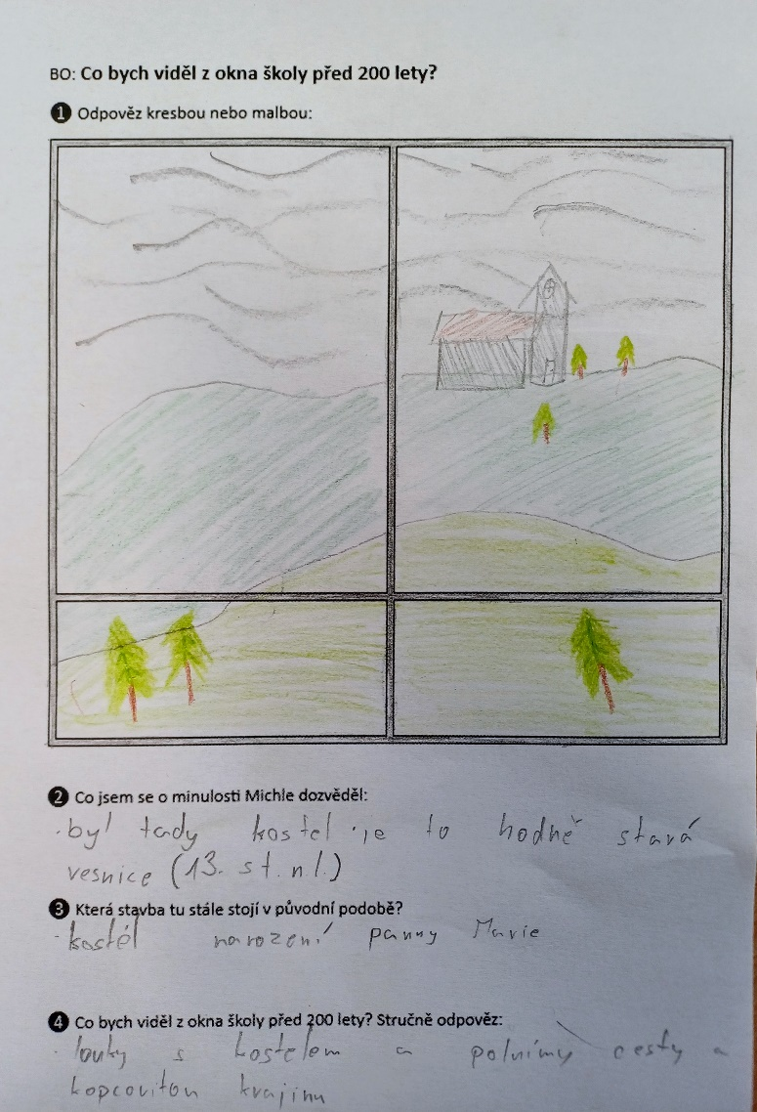

Zdroje
Regionálně specifické, ale nejčastěji lze předpokládat využití cs.wikipedia.org, kramerius5.nkp.cz, nacr.cz, https://ags.cuzk.gov.cz/archiv/ a další.

